**Evidencia DEC_0990**

**Login por Identidad Digital**



**Click al botón Autorizar**

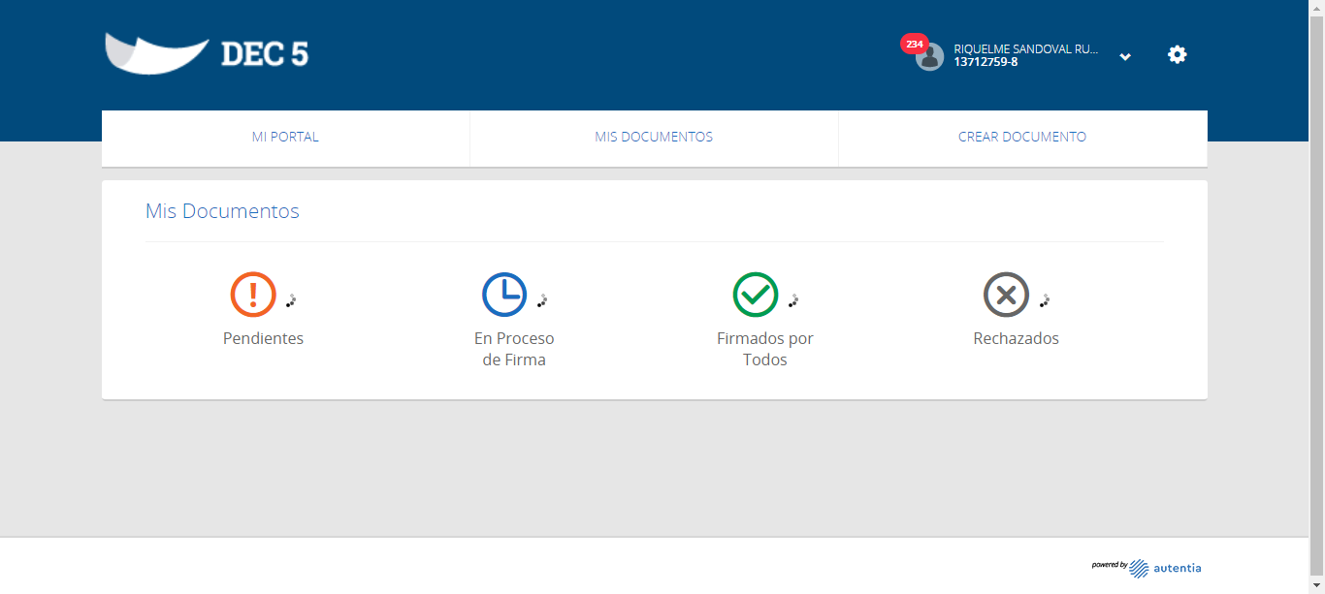

**Click MI PORTAL**

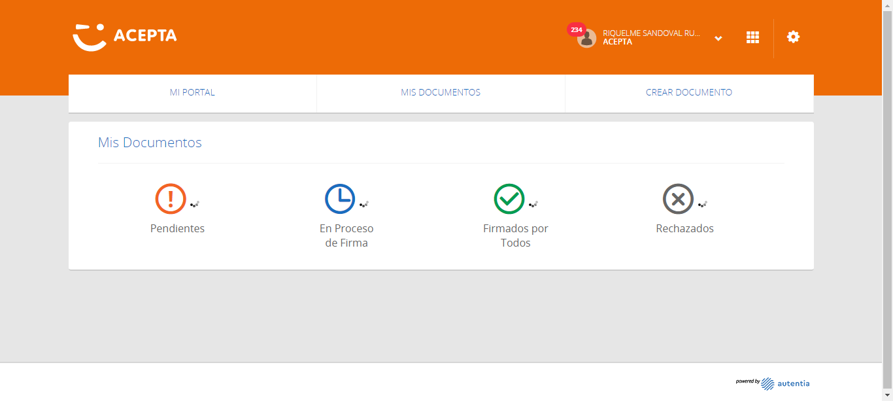

**Click En Rechazados**

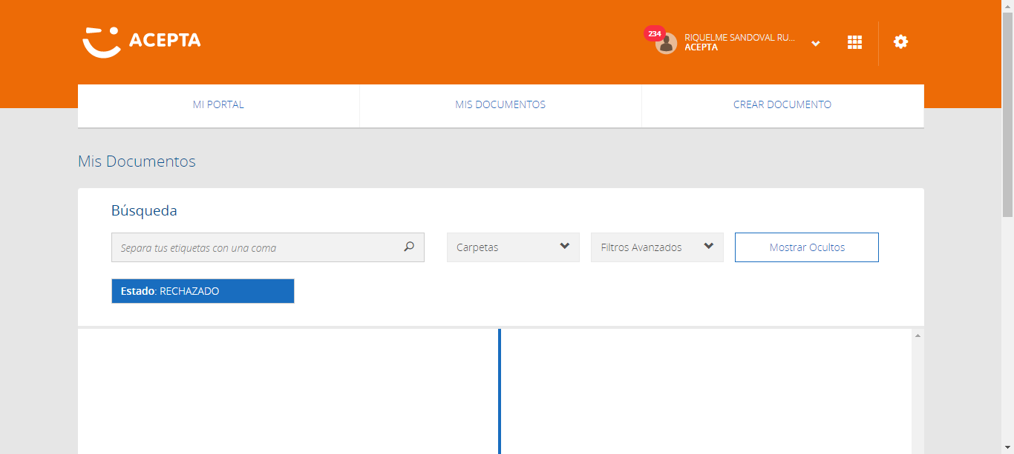

**click Carpetas**

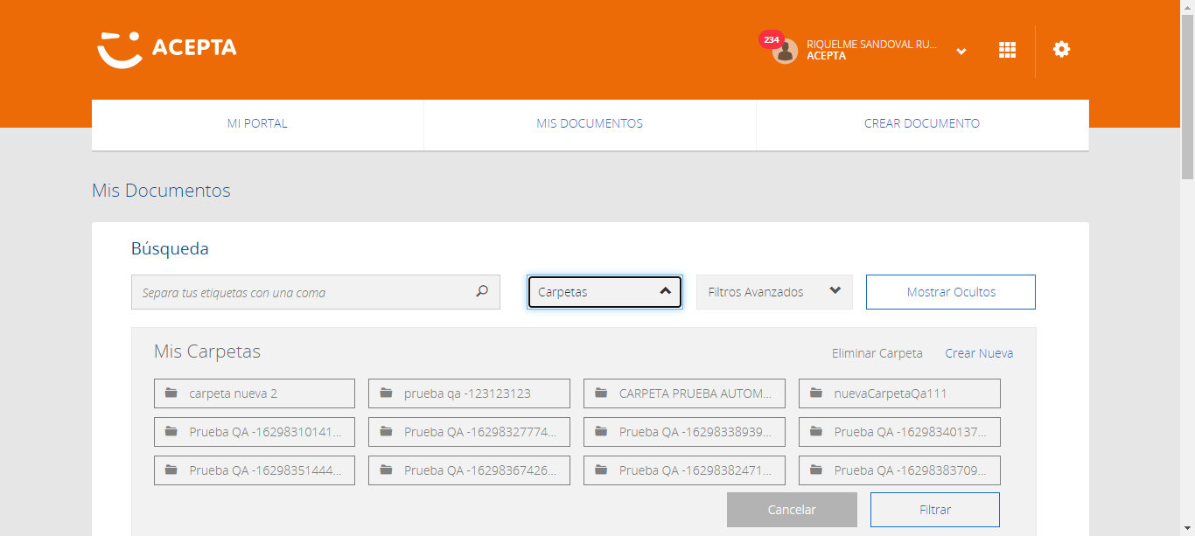

**Carpeta Seleccionada**

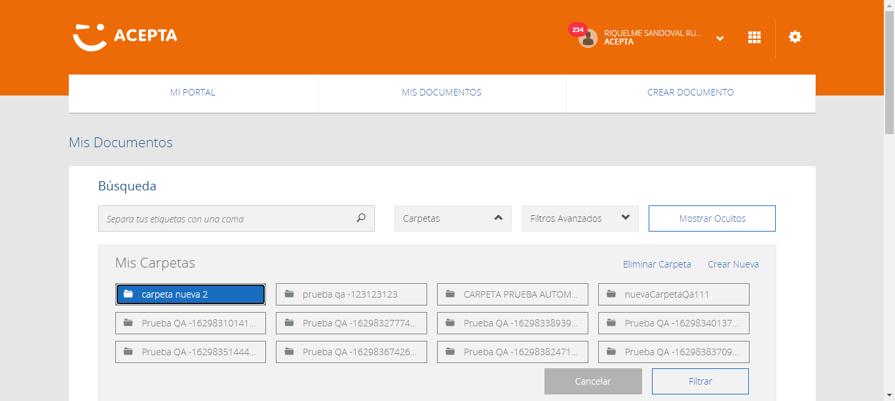

**click Link Eliminar Carpeta**

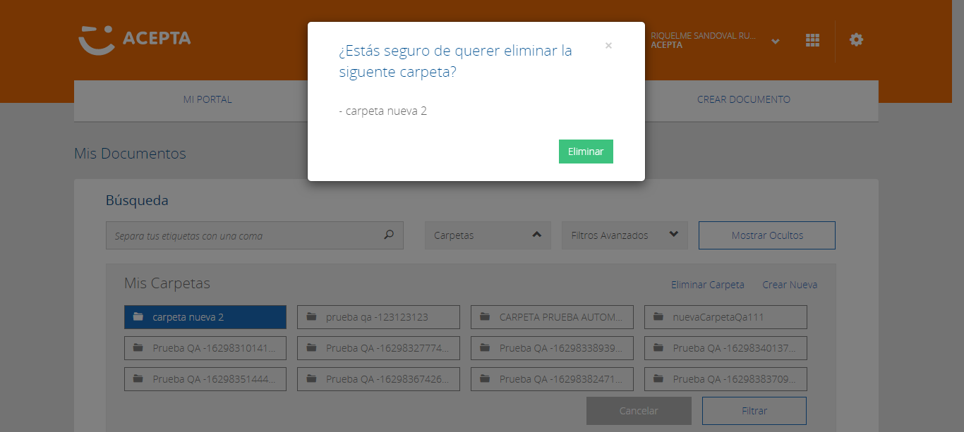

**Eliminar Carpeta**

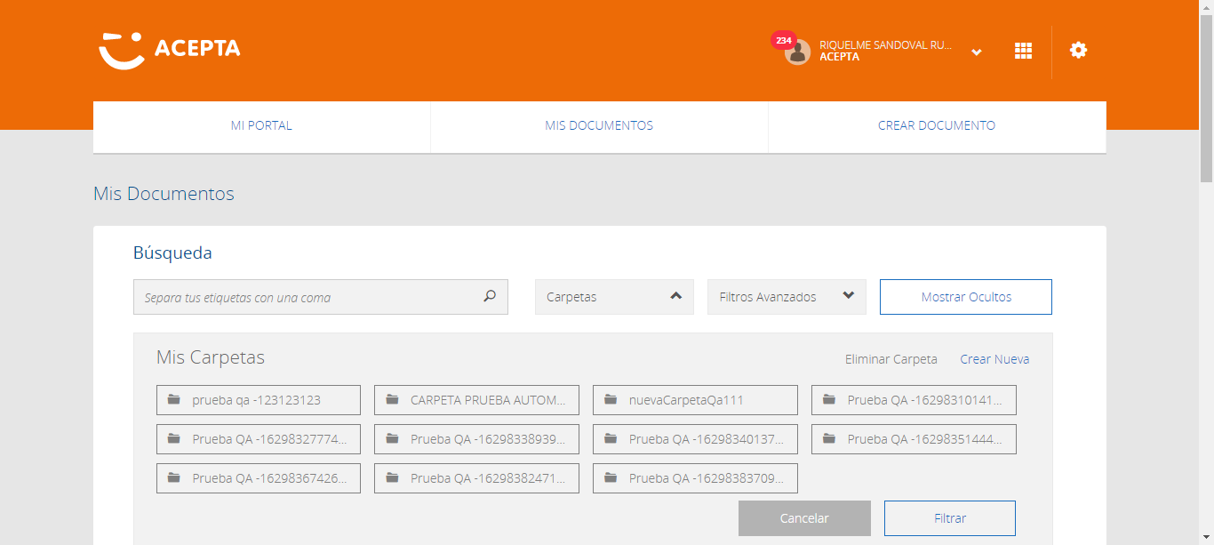

**Caso OK**

